Общие сведения:
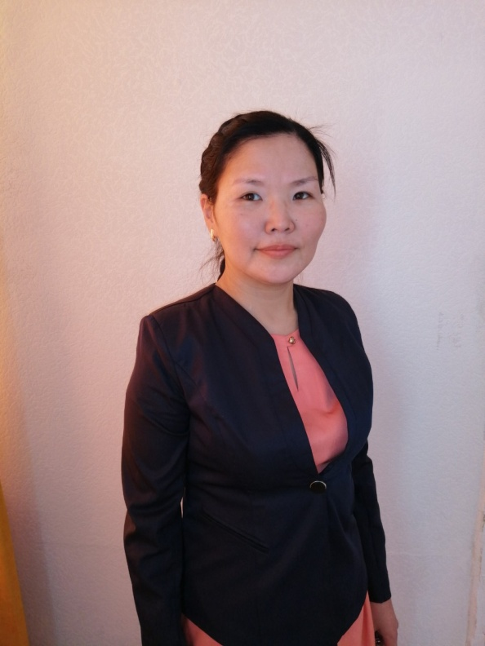

ФИО: Сат Чаяна Владимировна
Дата рождения: 28.12.1984г
Образование: высшее, Тувинский государственный университет, педагогическое образование
Педагогический стаж: 6 лет
Должность: воспитатель
Категория: первая
Электронный адрес: chayana.sat.1984@mail.ru

